Examen Fundamentos de Informática (27-10-2006)
Ingeniero Técnico Industrial (Mecánica)

- Efectuar las siguientes operaciones aritméticas en el sistema de numeración binario:
1011,01 – 110,111 11,01 * 110 11101 / 0,11 √1010,1001
Nota: efectuar las dos últimas operaciones con 3 cifras decimales.
- Efectuar las siguientes restas en la base indicada (1) directamente, (2) sumando al minuendo el complemento a la base menos 1 del sustraendo, y (3) sumando al minuendo el complemento a la base del sustraendo. Comparar los resultados obtenidos. Considerar representaciones de 4 cifras para todos los números.
  - Octal: 1721 – 547 7777 - 0
  - Hexadecimal: F4C4 – C9FA FFG9 – DA7A
- Utilizando el código ASCII (ver tabla adjunta), decodificar el siguiente texto hexadecimal:
43 4F 44 49 47 4F 20 4E 4F 20 56 41 4C 49 44 4F 3A 0D 0A 8A
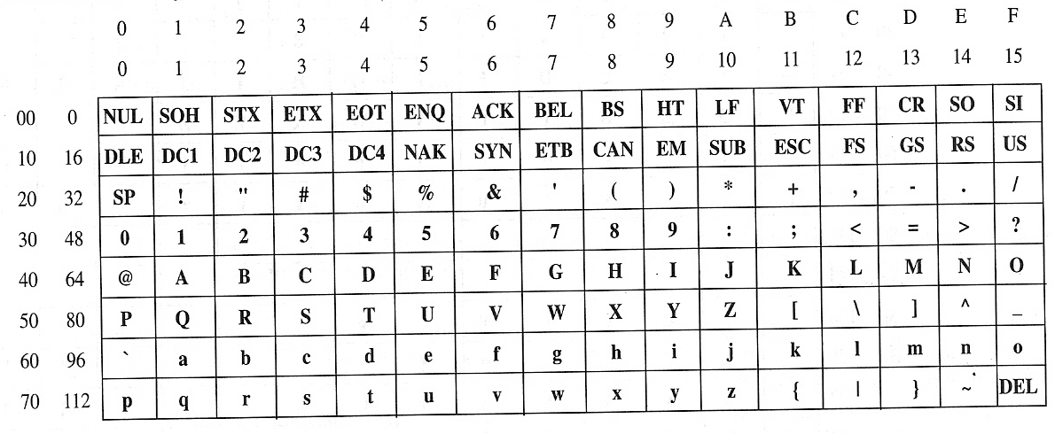
- Suponiendo que una computadora utiliza n=10 bits para representar números enteros, ¿cómo se representarían internamente los siguientes números decimales: 400, -512, +1024, -300? Considerar las siguientes representaciones:
  - Signo y magnitud.
  - Complemento a 1.
  - Complemento a 2.
  - Sesgada (desplazada).
- Considerar la representación de reales basada en el estándar IEEE 754, simple precisión.
- Representar el siguiente número decimal: -38495.25
- Indicar a qué número decimal se corresponde el siguiente número: FF8D0F8A
- Calcular los números reales máximo y mínimo no nulo (en valor absoluto) que es posible representar, indicando brevemente los pasos efectuados.
- Considerar la siguiente arquitectura de una computadora sencilla:

Memoria central

Dispositivo de entrada
Dispositivo de salida
Registro A

Registro C
Registro B

ALU

Suponer que el lenguaje de bajo nivel (ensamblador) para esta máquina consta de las siguientes instrucciones:
Instrucción | Significado
CP A, B | Copia el contenido del registro A en el B.
CP B, A | Copia el contenido del registro B en el A.
CP A, C | Copia el contenido del registro A en el C.
CP C, A | Copia el contenido del registro C en el A.
ADD | Suma los contenidos de A y B, dejando el resultado en A.
SUB | Resta el valor que hay en B del valor que hay en A, dejando el resultado en A.
MULT | Multiplica los contenidos de A y B, dejando el resultado en A.
LOAD dirección | Carga (copia) en el registro A el contenido de la posición de memoria referenciada por su dirección.
STORE dirección | Almacena (copia) el contenido del registro A en la posición de memoria referenciada por su dirección.
INP | Lee del teclado un valor y lo almacena en A.
OUT | Muestra en pantalla el valor almacenado en A.
Escribir las instrucciones en este lenguaje que permitan mostrar en pantalla el resultado de la siguiente operación: x²-x*y+y², donde los datos asociados a las variables x e y están almacenados en las posiciones de memoria central cuyas direcciones son: 01101100 y 00101010, respectivamente.
- Describir brevemente las funciones principales de la unidad de control de un procesador central (CPU). ¿Qué información se almacena en el registro de instrucción (IR) y en el contador de programa (PC)?
- Una computadora con un procesador de 64 bits (tamaño de palabra) y 1 GHh de frecuencia de reloj, dispone de una memoria de 1 G palabras. ¿Cuántos caracteres (bytes) caben en dicha memoria? ¿Cuál es la anchura de los buses de datos y de direcciones? Si dicha computadora transfiere una palabra en un ciclo de reloj, calcular la velocidad de transferencia por hilo, así como el tiempo necesario para transferir 1MByte entre la memoria y el procesador.
- Definir brevemente los siguientes términos informáticos: Unicode, FORTRAN, UNIX, GPU, OpenGL.
- Considerar la siguiente estructura del sistema de archivos de un soporte de memoria secundario dado:
\

DIR1

DIR2
DIR3
texto.doc

DIR5
texto.doc
texto.doc

DIR4

texto.doc
examen.doc

- Indicar la ruta (“path”) relativa del archivo examen.doc, cuando el directorio actual (o de trabajo) es respectivamente:
- \DIR2\DIR5
- \DIR3
- \
- ¿Es posible tener en un mismo dispositivo de memoria secundaria dos o más archivos con el mismo nombre? Justificar la respuesta.

